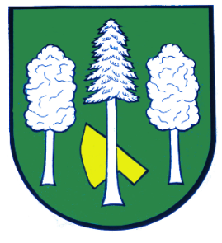

Obec DASKABÁT

Daskabát 35

779 00 Olomouc

telefon: 585 358 001

Hlášení ze dne 09. 03. 2023

1) Obec Daskabát Vás srdečně zve na již XV. ročník Krále daskabátské slivovice.
Akce se koná v sobotu 18. 03. 2023 na sále Na Hřišti ve 14:00 hodin (sál otevřen od 13:30 hodin). Vstupné je 100 Kč – v ceně vstupného je talíř zabíjačkových dobrot.
Soutěžní vzorek můžete do 17. 03. 2023 donést na obecní úřad – minimální množství 250 ml s označením druhu a síly. Za účasti poroty proběhne košt s vyhlášením vítěze. Po skončení soutěže bude veřejný košt všech vzorků.

